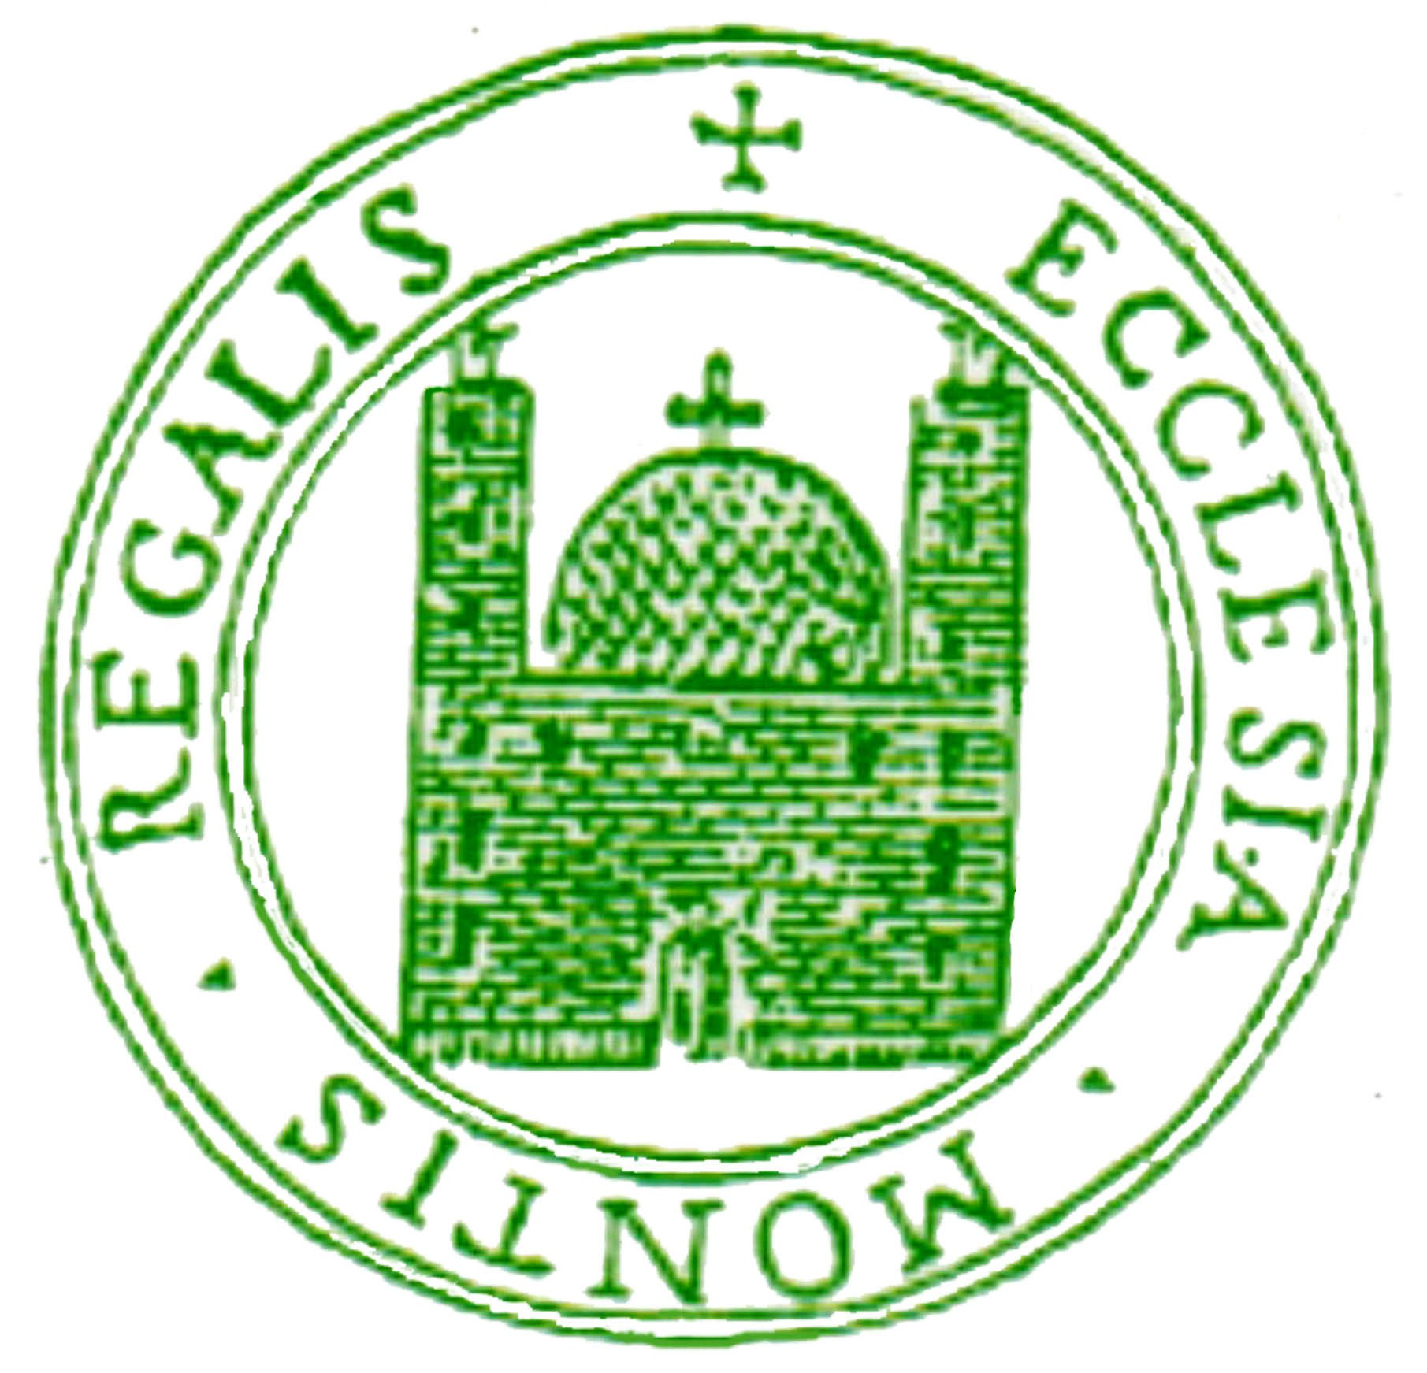

Arcidiocesi di Monreale

CURIA ARCIVESCOVILE
Ufficio diocesano per la pastorale Scolastica e Universitaria

Monreale, 28 febbraio 2017
Prot. N. 085/17

Ai Dirigenti Scolastici
delle Scuole Secondarie Superiori
della Diocesi di Monreale

Oggetto: IV Giornata diocesana della Scuola 25 Marzo 2017

Gentile Dirigente,

dopo le Giornate dedicate rispettivamente alla funzione educativa della Scuola (2014), all’importanza della Comunicazione (2015) e alla rilevanza della dimensione affettiva nella vita dei giovani (2016), l’Ufficio diocesano per la pastorale scolastica e universitaria propone come tema per la Giornata 2017 una riflessione sul rapporto tra (desiderio di) libertà e (problema delle) dipendenze. Il titolo della Giornata è:

“LIBERTÀ VA CERCANDO …
… E TU?”

Il motto conosci te stesso era diffuso già nell’antica Grecia, come dimostra la scritta sul frontone del tempio di Apollo a Delfi. La conoscenza di se stessi è il pilastro di ogni virtù e costituisce il passo imprescindibile da compiere in vista di una sempre più piena maturazione umana. Oggi i nostri giovani sono immersi in una cultura narcisista in cui, come osserva Alexander Lowen, “la ricchezza occupa un posto più alto della saggezza, la notorietà è più ammirata della dignità e il successo è più importante del rispetto di sé”. Tutto ciò rappresenta un ostacolo non di poco conto per la crescita e la maturazione dei giovani. Enzo Bianchi ci ricorda che, per essere liberi, occorre “compiere un esodo verso l’interiorità, un viaggio all’interno di se stessi, viaggio che si svolge ponendosi domande, interrogando se stessi (Chi sono? Da dove vengo? Dove vado? Che senso ha ciò che faccio? Chi sono gli altri per me?...), riflettendo, pensando, elaborando interiormente ciò che si vive di fuori. Solo così, attraverso l’interiorizzazione, si diviene soggetti della propria vita e non ci si lascia vivere …”. “Andare controcorrente”, secondo il piano di Gesù, “sognare cose grandi, belle che allargano il cuore”, “avere un cuore libero da “tutti gli inganni del mondo, delle comodità, di una bella vita, dei vizi, di una falsa libertà”. E’ il mandato che Francesco ha dato a 200mila giovani del Paraguay nel 2015.

Su questi temi i giovani della Scuola secondaria superiore della Diocesi si confronteranno in occasione della IV Giornata diocesana della Scuola che avrà luogo

presso l’I.I.S. “Don Giovanni Colletto” di corleone sabato 25 marzo dalle ore 16:30 alle ore 22:00 secondo il programma allegato.

Si invita la S.V. a voler dare la massima diffusione sia all’evento che al Concorso e a favorire la partecipazione di una nutrita e significativa rappresentanza degli alunni della Scuola da Lei diretta.
Prof.ssa Lucia La Fata

Via Arcivescovado, 11 – 90046 Monreale

